有作业序列，作业A要求21K，作业B要求30K，作业C要求25K。

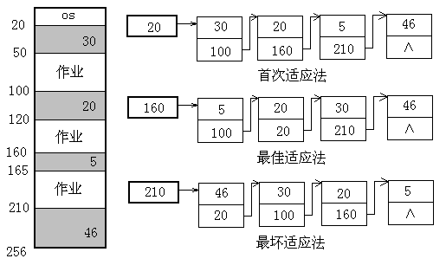

分析：

1.首次适应算法：选择分区时总是按地址从高到低搜索，20-50已分配给作业A，其余均不足以分配作业B和C。

2.最佳适应算法：查找一个满足进程内存需求的最小分区进行分配20-50分配给作业A，210-256不足以分配给作业B，100-120不足分配作业C.

3.最坏适应算法：查找系统中最大的分配进行分配，210-256给作业A,20-50分配给作业B，100-120和 160-165分配给作业C。

故可得最坏适应算法对这个序列是合适的